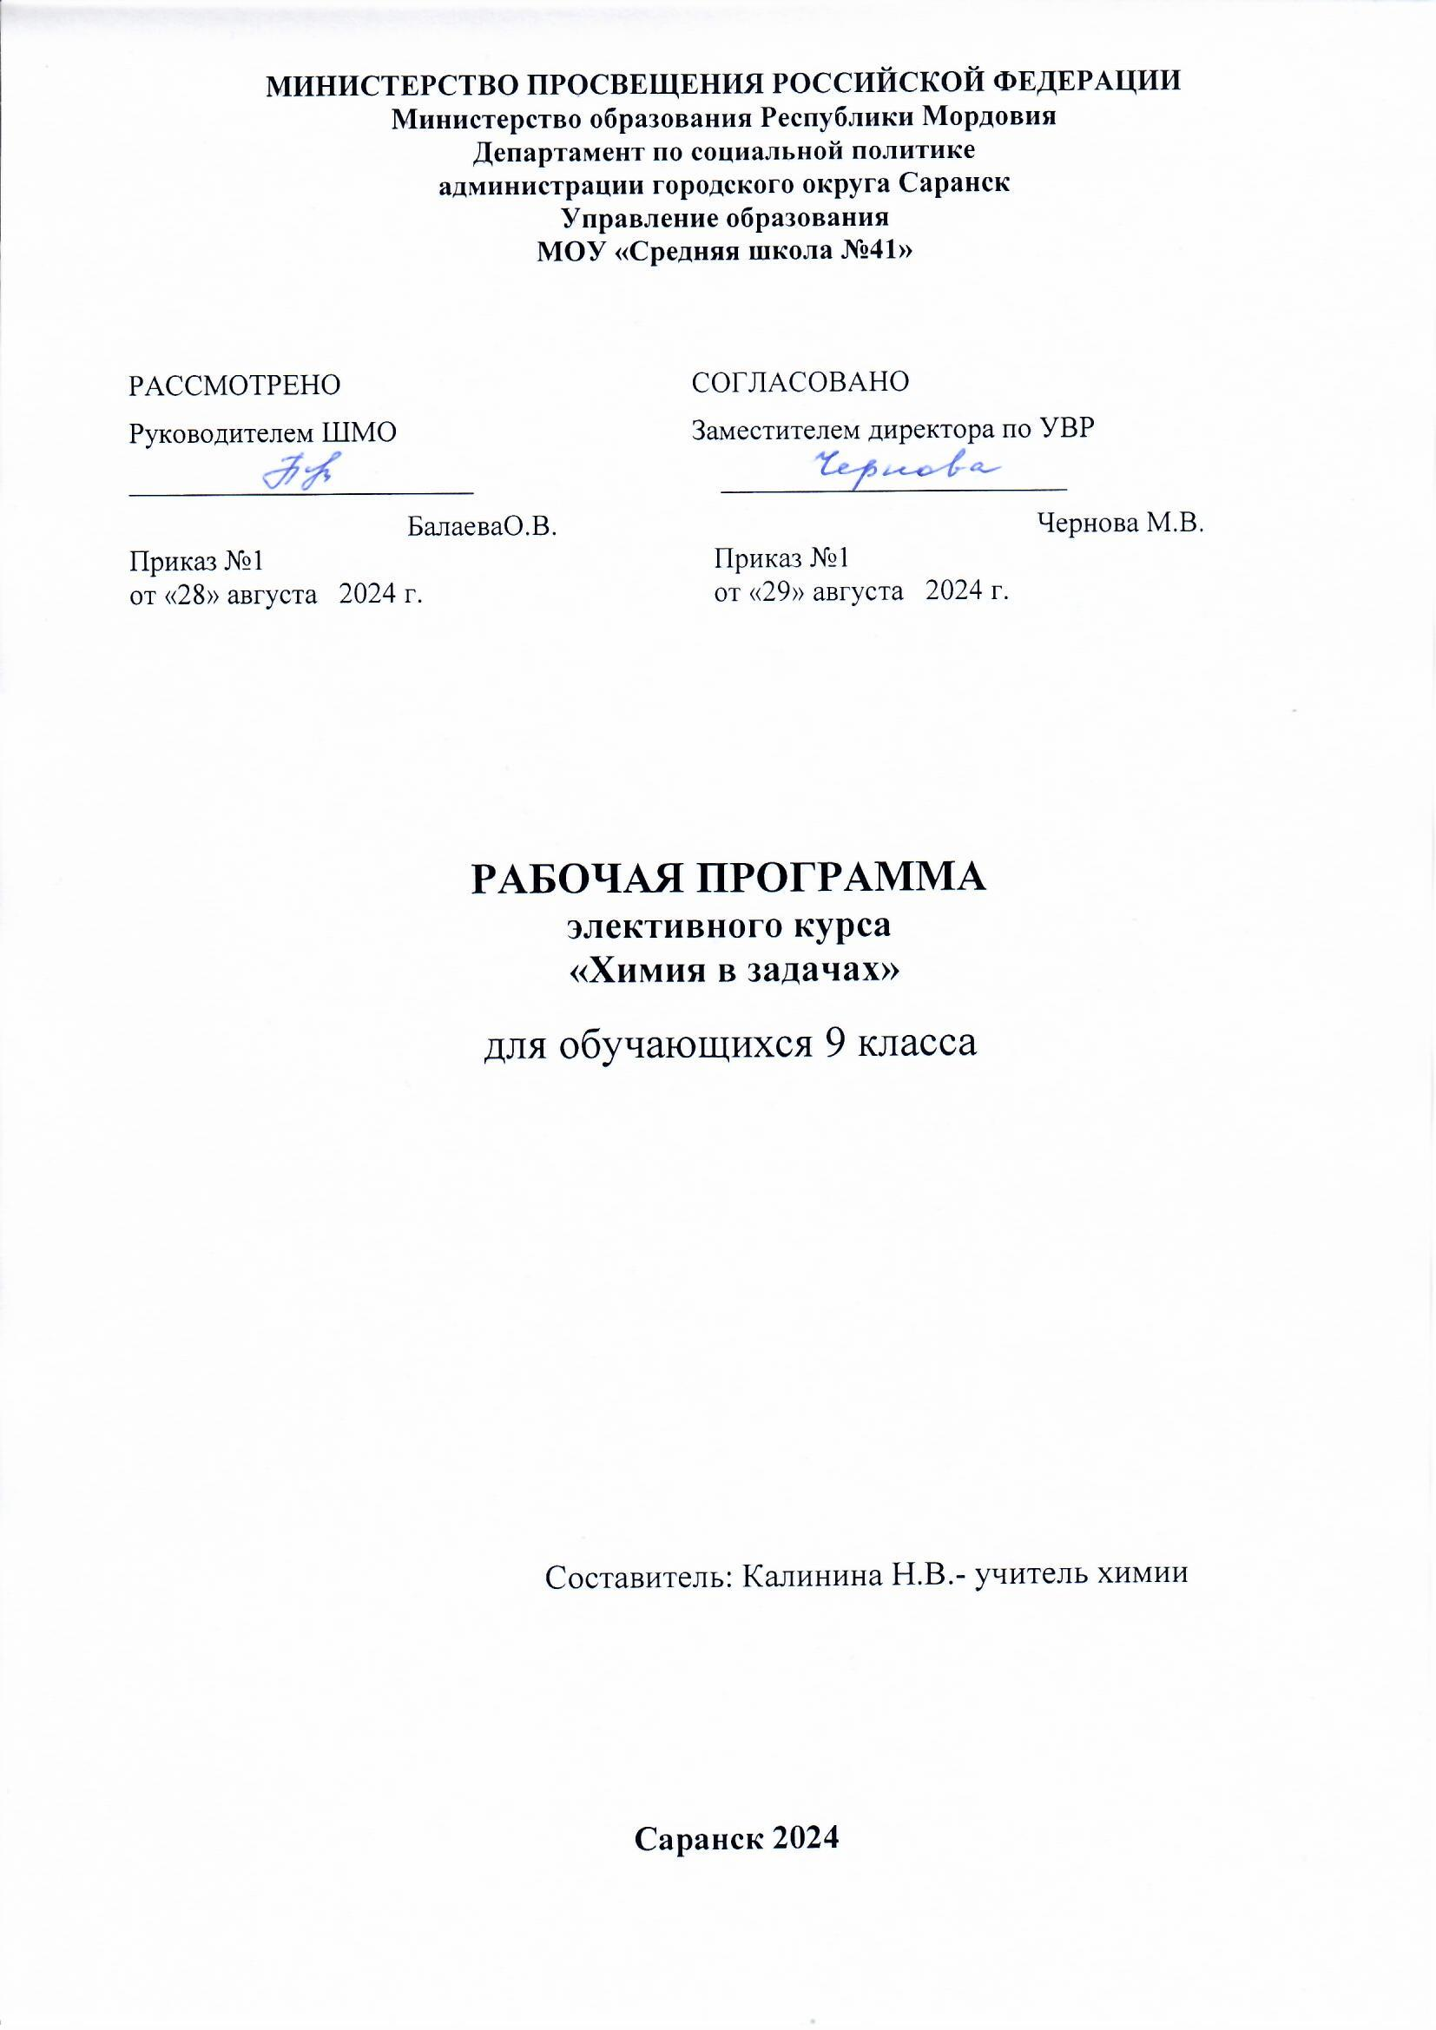

Пояснительная записка

Рабочая программа элективного курса рассчитана на учащихся
9-х классов, которые сделали выбор соответствующего направления в обучении и проявляют определенный интерес к химии.
Курс рассчитан на 33часов (1час в неделю в 9 классах).

Цель курса: расширение знаний, формирование умений и навыков у учащихся по решению расчетных задач и упражнений по химии, развитие познавательной активности и самостоятельности.
Задачи курса:
- закрепить умения и навыки комплексного осмысления знаний и их применению при решении задач и упражнений;
- исследовать и анализировать алгоритмы решения типовых задач, находить способы решения комбинированных задач;
- формировать целостное представление о применении математического аппарата при решении химических задач;
- развивать у учащихся умения сравнивать, анализировать и делать выводы;
- способствовать формированию навыков сотрудничества в процессе совместной работы
- создать учащимся условия в подготовке к сдаче ОГЭ.
Теоретической базой служит курс химии основной школы. Расширяя и углубляя знания, полученные на профильном уровне учащиеся совершенствуют умения и навыки по решению расчетных задач и упражнений (типовых и повышенного уровня сложности в том числе. комбинированных).
Для повышения интереса к теоретическим вопросам и закрепления изученного материала, предусмотрены уроки-практикумы по составлению схем превращений, отражающих генетическую связь между классами неорганических и органических веществ и составлению расчетных задач, с указанием способов их решения.
При разработке рабочей программы элективного курса акцент делаю на те вопросы, которые в базовом курсе химии основной и средней школы рассматриваются недостаточно полно или не рассматриваются совсем, но входят в программы вступительных экзаменов Сузы и вузы. Большинство задач и упражнений взято из КИМов по ОГЭ предыдущих лет, что позволяет подготовить учащихся к сдачеОГЭ.
Формы контроля за уровнем достижений учащихся - текущие и итоговые контрольные работы, зачёт.

Требования к уровню подготовки выпускников

В результате изучения элективного предмета ученик должен
Знать/понимать
- Важнейшие химические понятия: вещество, химический элемент, атом, молекула, масса атомов и молекул. Моль, молярная масса, молярный объем. Углеродный скелет, функциональная группа, гомология, структурная и пространственная изомерия;
- Основные законы химии: закон сохранения массы веществ, периодический закон, закон постоянства состава, закон Авогадро
- Классификацию и номенклатуру: неорганических и органических соединений;
Уметь
- Называть: изученные вещества по «тривиальной» и международной номенклатуре;
- Определять: валентность и степень окисления химических элементов, изомеры и гомологи, принадлежность веществ к различным классам органических соединений;
- Проводить расчеты по химическим формулам и уравнениям реакций;
- Осуществлять самостоятельный поиск химической информации с использованием различных источников (справочных, научных и научно-популярных изданий, компьютерных баз данных, ресурсов Интернета).

Содержание курса
1.Введение.(1час)
Цели и задачи курса. Роль и место расчетных задач в системе обучения химии и практической жизни.
Тема 1. Расчеты по химическим формулам. (12 часов)
Основные понятия и законы химии. Вещество, химический элемент, атом, молекула. Закон сохранения массы веществ, закон постоянства состава, закон Авогадро. Количество вещества, моль, молярная масса, молярный объем газов. Массовая доля. Вычисление массовой доли химического элемента в соединении. Вывод химической формулы вещества по массовым долям элементов. Относительная плотность газов. Установление простейшей формулы вещества по массовым долям элементов с использованием абсолютной и относительной плотности вещества. Вывод формулы вещества по относительной плотности газов и массе ( объему или количеству) продуктов сгорания.
Тема 2.Вычисления по уравнениям химических реакций ( 20часов)
Химические реакции. Уравнения химических реакций. Вычисление массы(количества, объема) вещества по известной массе(количеству, объему)одного из вступивших в реакцию или получившихся веществ. Вычисление массы ( количества, объема) продукта реакции, если одно из исходных веществ дано в избытке.
Химические свойства углеводородов и способы их получения.
Схемы превращений, отражающие генетическую связь между углеводородами: открытые, закрытые смешанные.
Вычисление массы (объема) продукта реакции по известной массе (объему) исходного вещества , содержащего определенную массовую долю примесей.
Вычисление массовой или объемной доли выхода продукта реакции от теоретически возможного.
Вычисление процентного состава смеси веществ, вступивших в реакцию.
Схемы превращений, отражающие генетическую связь между классами органических соединений (составить уравнения соответствующих реакций)
Практикум: составление схем превращений, отражающих генетическую связь между классами органических соединений.
Решение комбинированных задач.

Тематическое планирование элективного курса
«Химия в задачах»
9 класс
(33 часа)

 | Название темы | Всего часов | В том числе
 | Название темы | Всего часов | Пр./з. | К./р.
Введение | Роль и место расчетных задач в системе обучения и практической жизни | 1
Тема 1 | Расчеты по химическим формулам | 12 | 2 | 1
Тема 2 | Вычисления по уравнениям химических реакций и выполнение упражнений | 20 | 2 | 1
итого |  | 33 | 4 | 2

Календарно-тематическое планирование элективного курса
«Химия в задачах» 9 класс (33 часа)

№  №  n/n | Название тем | Количество часов | Виды самостоятельной работы | Дата проведения  занятия
 |  |  |  | планируемая | фактическая
Введение  1.1 | Роль и место расчетных задач в системе обучения химии и практической жизни. Типы задач. | 1 |  | 3.09.24
Тема 1. | Расчеты по химическим формулам | 12
1.2-1.3 | Вычисление с использованием понятий «количество вещества», «число Авогадро», молярная масса, молярный объем. | 2 |  | 10.-17.09.24
1.4-1.6 | Вычисление массовой доли химического элемента в соединении и вывод формулы вещества по массовым долям элементов в нем. | 3 | Урок-практикум | 24.09.-8.10.24
1.7-1.9 | Установление простейшей формулы вещества по массовым долям элементов с использованием абсолютной и относительной плотности вещества. | 3 |  | 15.-29.10.24
1.10-1.12 | Вычисление массы и объёма продуктов реакции по известной массе или объёму веществ, содержащих примеси. | 3 | Урок-практикум | 5.11-19.11.24
1.13 | Контрольная работа по теме №1. | 1 | К/р1 | 26.11.24
Тема 2 | Вычисления по уравнениям химических реакций. | 20
2.1-2.2 | Вычисления массы (количества, объема) вещества по известному количеству (массе, объему) одного из вступивших в реакцию или получившихся веществ. | 2 |  | 3.12-10.12.24
2.3-2.4 | Расчеты теплового эффекта реакции по данным о количестве одного из участвующих в реакции веществ и количеству выделяющейся (поглощающейся) теплоты. | 2 | Урок-практикум | 17.12-24.12.24
2.5-2.6 | Вычисление массы (объема или количества) продукта реакции, если одно из реагирующих веществ дано в избытке. | 2 |  | 14.01-21.01.24
2..7-2.8 | Схемы превращений отражающих генетическую связь между классами неорганических соединений. | 2 |  | 28.01-4.02.24
2.9-2.11 | Урок-практикум по составлению схем превращений, отражающих генетическую связь между классами неорганических соединений Работа в группах и парах) | 3 | Урок-практикум | 11.02-25.02.24
2.12-2.13 | Вычисление массы (объема) продукта реакции по известной массе (объему) исходного вещества, содержащего примеси. | 2 |  | 4.03-11.03.24
2.14-2.16 | Вычисление массовой или объемной доли выхода продукта реакции от теоретически возможного. | 2 |  | 18.03-1.04.24
2.7-2.20 | Решение комбинированных задач | 4 |  | 8.04-29.04.24
2.21 | Зачет по теме «Вычисления по уравнениям химических реакций» | 1 | Зачёт
 | Итого | 33

Учебно-методический комплекс:
3. Ковальчукова О.В. Учись решать задачи по химии. – М.: Уникум-центр. – 2002.
4. Лидин Р.П., Потапова Н.Н. Тесты по химии для обучения и текущего контроля знаний. 8 – 9кл. – М.: Просвещение. – 2002.
5. Пак М.С. Алгоритмика при изучении химии. – М.: ВЛАДОС. – 2002.
6. Радецкий А.М. Дидактический материал по химии 8 – 9 класс. – М.: Просвещение. – 2002.
7. Хомченко Г.П. Сборник задач по химии. – М.: Новая волна. – 1999.
8. Чекашкина О.В. Использование информационно-сравнительных таблиц при решении задач по химии. Методические рекомендации. – Саранск, Мордовский РИПКРО. – 2001.
9. Штремплер Г.И., Хохлова А.И. Методика решения расчетных задач по химии. 8 – 11. – М.: Просвещение.- 1998.
Ресурсы Интернет и программного обучения
Химия. 1С: Репетитор.
Сайт в Интернете: www.new wave.mask.ru

